COMPRENDRE  Lois et modèles | Chapitre 6: application de lois de Newton et de Kepler

Animation
1. trajectoire parabolique (Walter Fendt)
2. l'animation représentant la trajectoire d'une particule chargée dans un champ électrostatique (université de Nantes),
3. logiciel solstice (visualisation de mouvement de satellite)
4. relativité du mouvement /gravitation (Gastebois)
5. ellipse (université de Nantes)
6. loi des aires (université de Nantes)

Table des matières
I) Mouvement d'un système dans un champ de pesanteur uniforme
1) Observation du mouvement d'un objet dans un champ de pesanteur uniforme:
2) étude mécanique
3) Détermination des équations horaires du mouvement
4) trajectoire du point
II) mouvement d'une particule chargée dans un champ électrostatique uniforme
1) observation du mouvement
2) étude mécanique
3) Détermination des équations horaires du mouvement
III) mouvement des satellites et des planètes
1) observation des mouvements des satellites et planètes
2) étude mécanique avec la seconde loi de Newton
3) Les lois de Kepler

Programme officiel

I) Mouvement d'un système dans un champ de pesanteur uniforme

1) Observation du mouvement d'un objet dans un champ de pesanteur uniforme:
Un champ de pesanteur est uniforme si en chaque point de l'espace le vecteur champ de pesanteur$\vec{g}$ est constant. C'est le cas dans un cube d'environ 1 km d'arrête au voisinage de la Terre.

Utiliser l'Animation: trajectoire parabolique (Walter Fendt), et regarder l'évolution des différents paramètres (position, vitesse etc.)
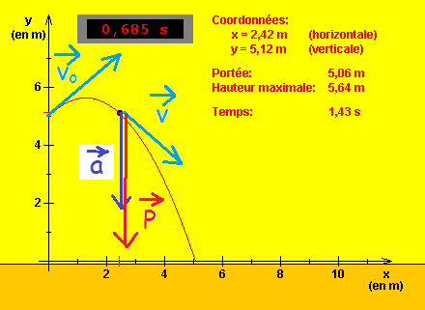
On lance un projectile dans l'air avec une vitesse initiale v_{o} faisant un angle quelconque avec l'horizontale. Le mouvement du point G. centre d'inertie du solide s'effectue dans le plan vertical. Sa trajectoire est parabolique. Si on décompose le mouvement du projectile suivant l'axe vertical et horizontal on observe
-sur la verticale un mouvement uniformément accéléré tel que a_{y} = -g.
- sur l'axe horizontal le mouvement est rectiligne uniforme. Son accélération a_{x} = 0.

2) étude mécanique
Pour étudier le mouvement d'un objet il faut effectuer son étude mécanique. Elle se fait en 5 étapes:
1) définir le système : le solide de masse 'm'
2) définir le référentiel : la Terre supposée référentiel galiléen.
3) définir le repère (cartésien orthonormé dans ce cas) lié au référentiel: $R(O,\vec{i},\vec{j},)$
4) rechercher la somme des forces extérieures agissant sur le projectile de masse m en chute parabolique :
$$\sum{{\vec{F}}_{\text{ext}}=\vec{P}+\vec{Π}+\vec{f}}$$
$\vec{P}$: vecteur poids de l'objet
$\vec{Π}$: poussée d'Archimède
$\vec{f}$: force de frottement fluide (cas du frottement fluide)
La poussée d'Archimède peut-être négligé car le poids du volume d'air déplacé est négligeable devant le poids de l'objet. De plus pour de faible distance parcourue et des vitesses de déplacement faibles, on pourra négliger les forces de frottement de l'air sur le projectile.
Par conséquent la somme des forces extérieures agissant sur le solide de masse 'm' en mouvement dans l'air se réduit essentiellement à son poids :
$\sum{{\vec{F}}_{\text{ext}}≈\vec{P}}$
5) dans le référentiel galiléen la seconde loi de Newton ou principe fondamental de la dynamique s'écrit:
$$\sum{{\vec{F}}_{\text{ext}}=\frac{d\vec{p}}{\text{dt}}}$$
La masse ne variant pas au cours du mouvement on peut la sortir de la dérivée:
$$\begin{aligned}\sum{{\vec{F}}_{\text{ext}}=\frac{d\vec{p}}{\text{dt}}}=\frac{d(m\text{.}\vec{v})}{\text{dt}}=m\text{.}\frac{d(\text{.}\vec{v})}{\text{dt}}=m\text{.}\vec{a}=\vec{P}=m\text{.}\vec{g} \\ \vec{a}=\vec{g}\end{aligned}$$
Le vecteur accélération est constant, le mouvement est uniformément accéléré.

3) Détermination des équations horaires du mouvement
A l'aide de l'étude mécanique et des conditions initiales, on peut déterminer les équations horaires du mouvement: a_{x}(t), a_{y}(t), v_{x}(t), v_{y}(t), x(t) et y(t).
Conditions initiales, à t = 0 les vecteurs positions et vitesses ont pour coordonnées:
$$\vec{{}_{{\text{OM}}_{o}}}\begin{aligned}|x_{o} \\ |y_{o}\end{aligned};\text{ \{}\vec{v}{}_{o}lalignl\begin{aligned}|v_{x_{o}}=v_{o}\text{.}\text{cos}α \\ |v_{y_{o}}=v_{o}\text{.}\text{sin}α\end{aligned}$$

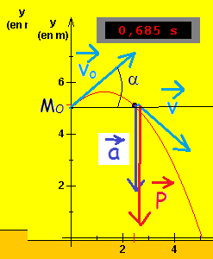
$α$est l'angle que fait le vecteur vitesse initiale avec l'axe horizontal.

Détermination des équations horaires des coordonnées du vecteur accélération.
$$\vec{a}\begin{aligned}|a_{x} \\ |a_{y}\end{aligned}=\vec{g}\begin{aligned}|g_{x} \\ |g_{y}\end{aligned}⇒\begin{aligned}|a_{x}=0 \\ |a_{y}=g_{y}=−g=−9,8\text{ m}\text{.}s^{−2}\end{aligned}$$
On retrouve l'accélération nulle sur l'axe des x et une accélération constante sur l'axe des y.
Détermination des équations horaires des coordonnées du vecteur vitesse.
$$\begin{aligned}|a_{x}=\frac{{\text{dv}}_{x}}{\text{dt}}=0 \\ |a_{y}=−g=\frac{{\text{dv}}_{y}}{\text{dt}}\end{aligned}$$

a_{x} est la dérivée de v_{x} par rapport au temps, v_{x} est la primitive de a_{x} par rapport au temps. Idem pour a_{y} et v_{y}.
$$\begin{aligned}|\frac{{\text{dv}}_{x}}{\text{dt}}=0⇒v_{x}=C_{1}=\text{cons}\text{tan}\text{te} \\ |−g=\frac{{\text{dv}}_{y}}{\text{dt}}⇒v_{y}=−g\text{.}t+C_{2}(\text{cons}\text{tan}\text{te})\end{aligned}$$
les constantes C₁ et C₂ sont déterminées avec les conditions initiales:
$$\begin{aligned}\begin{aligned}|v_{x}=C_{1}=v_{x}(0)=v_{o}\text{.}\text{cos}α \\ |v_{y}(0)=−g\text{.}0+C_{2}(\text{cons}\text{tan}\text{te})=v_{o}\text{.}\text{sin}α\end{aligned} \\ C_{2}=v_{o}\text{.}\text{sin}α\end{aligned}$$
Les coordonnées du vecteur vitesse sont:
$$\vec{v}\begin{aligned}|v_{x}=v_{o}\text{.}\text{cos}α \\ |v_{y}=−g\text{.}t+v_{o}\text{.}\text{sin}α\end{aligned}$$
Détermination des équations horaires des coordonnées du vecteur position.
$$\begin{aligned}|v_{x}=\frac{\text{dx}}{\text{dt}}=v_{o}\text{.}\text{cos}α \\ |v_{y}=\frac{\text{dy}}{\text{dt}}=−g\text{.}t+v_{o}\text{.}\text{sin}α\end{aligned}$$

v_{x} est la dérivée de x par rapport au temps, x est la primitive de v_{x} par rapport au temps. Idem pour v_{y} et y.
$$\begin{aligned}|x=v_{o\text{.}}\text{cos}α\text{.}t+C_{3} \\ |y={\frac{−g\text{.}t}{2}}^{2}+v_{o}\text{.}\text{sin}α\text{.}t+C_{4}\end{aligned}$$
les constantes C₃ et C₄ sont déterminées avec les conditions initiales:
$$\begin{aligned}|x(0)=v_{o\text{.}}\text{cos}α\text{.}0+C_{3}=x_{o}⇒C_{3}=x_{o} \\ |y(0)=−\frac{g\text{.}0^{2}}{2}+v_{o}\text{.}\text{sin}α\text{.}0+C_{4}=y_{o}⇒C_{4}=0\end{aligned}$$
Les coordonnées du vecteur position sont:
$$\vec{{}_{\text{OM}}}\begin{aligned}|x=v_{o\text{.}}\text{cos}α\text{.}t+x_{o} \\ |y=−\frac{g\text{.}t^{2}}{2}+v_{o}\text{.}\text{sin}α\text{.}t+y_{o}\end{aligned}$$

4) trajectoire du point

L'équation de la trajectoire est la relation qui lie l'ordonnée à l'abscisse du point M: y = f(x). Pour la déterminer on utilise les équations horaires de la trajectoire, x(t) et y(t). On exprime l'instant t en fonction de x dans la première équation et on réinjecte sa valeur dans la seconde.
$$\begin{aligned}\vec{{}_{\text{OM}}}\begin{aligned}|x=v_{o\text{.}}\text{cos}α\text{.}t+x_{o} \\ |y=−\frac{g\text{.}t^{2}}{2}+v_{o}\text{.}\text{sin}α\text{.}t+y_{o}\end{aligned}\end{aligned}⇒\begin{aligned}|t=(\frac{x−x_{o}}{v_{o}\text{.}\text{cos}α}) \\ |y=−\frac{g\text{.}(\frac{x−x_{o}}{v_{o}\text{.}\text{cos}α})^{2}}{2}+v_{o}\text{.}\text{sin}α\text{.}(\frac{x−x_{o}}{v_{o}\text{.}\text{cos}α})+y_{o}\end{aligned}$$
L'équation de la trajectoire est:
$$y=−\frac{g\text{.}(\frac{x−x_{o}}{v_{o}\text{.}\text{cos}α})^{2}}{2}+\text{tan}α\text{.}(x−x_{o})+y_{o}$$
L'équation de la trajectoire est un polynôme de degré 2 (a.x² + b.x + c). La trajectoire est une parabole qui confirme les observations faites au 1)

II) mouvement d'une particule chargée dans un champ électrostatique uniforme

1) observation du mouvement
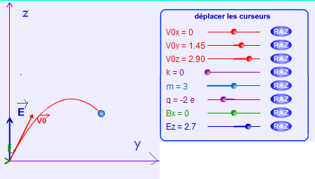
Une particule de masse M, supposée ponctuelle, de charge électrique q et de masse m, est placée dans un champ électrostatique uniforme$\vec{E}$. En TS tous les mouvements seront plans et étudiés dans le plan de la trajectoire. Cliquer sur l'animation représentant la trajectoire d'une particule chargée dans un champ électrostatique (université de Nantes), régler les paramètres figurant sur la figure ci dessus et observer la trajectoire. Conclusion.

Lorsque le champ électrique est dans le même plan P que le vecteur vitesse initiale, la trajectoire de la particule chargée est parabolique. Elle se situe dans le plan P.

2) étude mécanique
1) le système : la particule de masse m et de charge q
2) le référentiel : la Terre supposée référentiel galiléen.
3) le repère (cartésien orthonormé dans ce cas) lié au référentiel: $R(O,\vec{i},\vec{j},)$
4) la somme des forces extérieures agissant sur la particule:
$$\sum{{\vec{F}}_{\text{ext}}=\vec{P}+{\bar{F}}_{e}+\vec{Π}+\vec{f}}$$
$${\vec{F}}_{e}=q\text{.}\vec{E}:\text{force} \text{électrostatique}$$
$\vec{P}$: vecteur poids de l'objet
$\vec{Π}$: poussée d'Archimède
$\vec{f}$: force de frottement fluide (cas du frottement fluide)
La poussée d'Archimède, le poids et les forces de frottement sont négligeables devant la force électrostatique. Par conséquent la somme des forces extérieures agissant sur le solide de charge électrique q se réduit essentiellement à la force électrostatique :
$\sum{{\vec{F}}_{\text{ext}}≈\vec{F}=q\text{.}\vec{E}}$
5) dans le référentiel galiléen la seconde loi de Newton ou principe fondamental de la dynamique s'écrit:
$$\sum{{\vec{F}}_{\text{ext}}=\frac{d\vec{p}}{\text{dt}}}$$
La masse ne variant pas au cours du mouvement on peut la sortir de la dérivée:
$$\begin{aligned}\sum{{\vec{F}}_{\text{ext}}=q\text{.}\vec{E}=}\frac{d(m\text{.}\vec{v})}{\text{dt}}=m\text{.}\frac{d(\text{.}\vec{v})}{\text{dt}}=m\text{.}\vec{a} \\ \vec{a}=\frac{q}{m}\text{.}\vec{E}\end{aligned}$$
Le vecteur accélération est constant, le mouvement est uniformément accéléré.
$$\vec{a}=\frac{q}{m}\text{.}\vec{E}$$

3) Détermination des équations horaires du mouvement
Conditions initiales, à t = 0 les vecteurs positions et vitesses ont pour coordonnées:
$$\vec{{}_{{\text{OM}}_{o}}}\begin{aligned}|x_{o}=0 \\ |y_{o}=0\end{aligned};\text{ \{}\vec{v}{}_{o}lalignl\begin{aligned}|v_{x_{o}}=v_{o}\text{.}\text{cos}α \\ |v_{y_{o}}=v_{o}\text{.}\text{sin}α\end{aligned}$$

$α$est l'angle que fait le vecteur vitesse initiale avec l'axe horizontal.
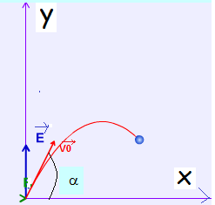
Détermination des équations horaires des coordonnées du vecteur accélération.
$$\vec{a}\begin{aligned}|a_{x} \\ |a_{y}\end{aligned}=\frac{q}{m}\text{.}\vec{E}\begin{aligned}|E_{x}=0 \\ |E_{y}=E\end{aligned}⇒\begin{aligned}|a_{x}=0 \\ |a_{y}=\frac{q\text{.}E_{y}}{m}=\frac{q\text{.}E}{m}\end{aligned}$$
Remarque:
- la cordonnée de l'accélération sur l'axe des y, a_{y} est positive si q > 0 et négative si q < 0.
- le mouvement sur l'axe des x est rectiligne uniforme, sur l'axe des y il est uniformément accéléré.
Détermination des équations horaires des coordonnées du vecteur vitesse.
$$\begin{aligned}|a_{x}=\frac{{\text{dv}}_{x}}{\text{dt}}=0 \\ |a_{y}=\frac{q\text{.}E}{m}\end{aligned}$$

a_{x} est la dérivée de v_{x} par rapport au temps, v_{x} est la primitive de a_{x} par rapport au temps. Idem pour a_{y} et v_{y}.
$$\begin{aligned}|\frac{{\text{dv}}_{x}}{\text{dt}}=0⇒v_{x}=C_{1}=\text{cons}\text{tan}\text{te} \\ |\frac{q\text{.}E}{m}=\frac{{\text{dv}}_{y}}{\text{dt}}⇒v_{y}=\frac{q\text{.}E}{m}\text{.}t+C_{2}(\text{cons}\text{tan}\text{te})\end{aligned}$$
les constantes C₁ et C₂ sont déterminées avec les conditions initiales:
$$\begin{aligned}\begin{aligned}|v_{x}=C_{1}=v_{x}(0)=v_{o}\text{.}\text{cos}α \\ |v_{y}(0)=v_{y}=\frac{q\text{.}E}{m}\text{.}0+C_{2}(\text{cons}\text{tan}\text{te})=v_{o}\text{.}\text{sin}α\end{aligned} \\ C_{2}=v_{o}\text{.}\text{sin}α\end{aligned}$$
Les coordonnées du vecteur vitesse sont:
$$\vec{v}\begin{aligned}|v_{x}=v_{o}\text{.}\text{cos}α \\ |v_{y}=\frac{q\text{.}E}{m}\text{.}t+v_{o}\text{.}\text{sin}α\end{aligned}$$
Détermination des équations horaires des coordonnées du vecteur position.
$$\begin{aligned}|v_{x}=\frac{\text{dx}}{\text{dt}}=v_{o}\text{.}\text{cos}α \\ |v_{y}=\frac{\text{dy}}{\text{dt}}=\frac{q\text{.}E}{m}\text{.}t+v_{o}\text{.}\text{sin}α\end{aligned}$$

v_{x} est la dérivée de x par rapport au temps, x est la primitive de v_{x} par rapport au temps. Idem pour v_{y} et y.
$$\begin{aligned}|x=v_{o\text{.}}\text{cos}α\text{.}t+C_{3} \\ |y={\frac{q\text{.}E\text{.}t}{2\text{.}m}}^{2}+v_{o}\text{.}\text{sin}α\text{.}t+C_{4}\end{aligned}$$
les constantes C₃ et C₄ sont déterminées avec les conditions initiales:
$$\begin{aligned}|x(0)=v_{o\text{.}}\text{cos}α\text{.}0+C_{3}=x_{o}=0⇒C_{3}=0 \\ |y(0)=\frac{q\text{.}E\text{.}0^{2}}{2m}+v_{o}\text{.}\text{sin}α\text{.}0+C_{4}=y_{o}=0⇒C_{4}=0\end{aligned}$$
Les coordonnées du vecteur position sont:
$$\vec{{}_{\text{OM}}}\begin{aligned}|x=v_{o\text{.}}\text{cos}α\text{.}t \\ |y=\frac{q\text{.}{\text{Et}}^{2}}{2m}+v_{o}\text{.}\text{sin}α\text{.}t\end{aligned}$$

III) mouvement des satellites et des planètes

1) observation des mouvements des satellites et planètes
Lancer le logiciel de Mr Passebon puis observer le mouvement d'un satellite quelconque puis un satellite géostationnaire (pour cela régler les paramètres suivant: inclinaison 0°, altitude h = 35764 km).Décrire leur mouvement dans le référentiel géocentrique puis terrestre.
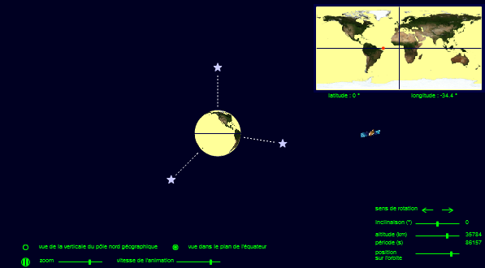

Conclusion: dans le référentiel terrestre le satellite géostationnaire est immobile, dans le référentiel géocentrique son mouvement est circulaire uniforme. Un satellite qui n'est pas géostationnaire à un mouvement curviligne quelconque dans le référentiel terrestre et un mouvement considéré circulaire (en faite elliptique) dans le référentiel géocentrique.

Cliquer sur l'animation suivante mouvement des satellites et planètes (Gastebois) et décrire le mouvement des planètes telluriques dans le référentiel héliocentrique.
Conclusion: le mouvement des planètes dans le référentiel héliocentrique est circulaire uniforme (en fait la trajectoire est légèrement elliptique).
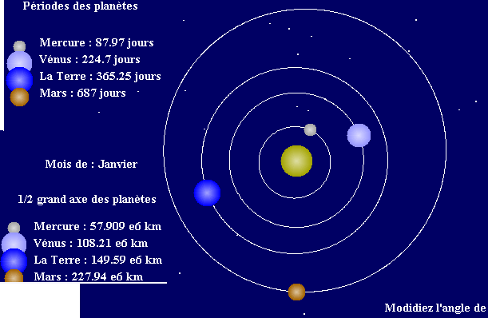

2) étude mécanique avec la seconde loi de Newton
On va vérifier qu'un satellite qui est en orbite circulaire autour de la Terre à une vitesse constante. Son mouvement est alors circulaire uniforme
Étude mécanique :
- Système : le satellite de masse m, et de centre d'inertie S.
- référentiel : géocentrique supposé galiléen.
-Repère : repère de Frénet (à noter que l'origine S du repère est confondue avec le centre d'inertie du satellite :
$$R(S,\vec{τ},\vec{n})$$
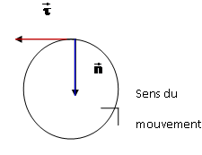
- la somme des forces extérieures se réduit à la force d'attraction gravitationnelle de la Terre sur le satellite (les autres forces de gravitation des autres astres sont négligeables, ainsi que les forces s'exerçant par l'atmosphère terrestre):
$${\vec{F}}_{T/S}=−\frac{G\text{.}m_{T}\text{.}m}{R^{2}}\text{.}{\vec{u}}_{{}_{\text{TS}}}$$
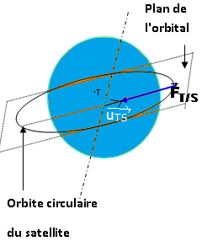
Avec R = ST distance entre les centres d'inertie de la Terre et du satellite. R = h+R_{T} avec h altitude du satellite et R_{T} rayon de la Terre. , m_{T}, masse de la Terre.G: constante de gravitation universelle, G = 6,67.10⁻¹¹N kg⁻².m².
Unité légale: m(kg), h(m) R(m) et R_{T} (m), F_{T/S}(N)
Le vecteur unitaire ${\vec{u}}_{{}_{\text{TS}}}=−\vec{n}$(vecteurs opposés car normes égales à 1, même direction mais sens opposé.
La seconde loi de Newton permet de déterminer la valeur de l'accélération du centre d'inertie de la planète, dans le cas d'un mouvement circulaire uniforme:
$$\begin{aligned}\sum{{\vec{F}}_{\text{ext}}={\vec{F}}_{T/S}=−\frac{G\text{.}m_{T}\text{.}m}{R^{2}}\text{.}{\vec{u}}_{{}_{\text{TS}}}=\frac{d\vec{p}}{\text{dt}}}=\frac{d(m\text{.}\vec{v})}{\text{dt}} \\ {\vec{F}}_{T/S}=m\text{.}\frac{d(\text{.}\vec{v})}{\text{dt}}=m\text{.}\vec{a} \\ m\text{.}\vec{a}=−\frac{G\text{.}m_{T}\text{.}m}{R^{2}}\text{.}{\vec{u}}_{{}_{\text{TS}}} \\ \vec{a}=−\frac{G\text{.}m_{T}}{R^{2}}\text{.}{\vec{u}}_{{}_{\text{TS}}} \\ \text{or}{\vec{u}}_{{}_{\text{TS}}}=−\vec{n} \\ \vec{a}=\frac{G\text{.}m_{T}}{R^{2}}\text{.}\bar{n}\end{aligned}$$
Le vecteur accélération est centripète (dirigé vers le centre de la trajectoire).
On a vu au chapitre 5 que le vecteur accélération dans le cas d'un mouvement circulaire est:

$\begin{aligned}\vec{a}=\frac{d\vec{v}}{\text{dt}}=a_{N}\text{.}\vec{n}+a_{T}\text{.}\vec{t}=\frac{v^{2}}{R}\text{.}\vec{n}+\frac{\text{dv}}{\text{dt}}\text{.}\vec{t} \\ a=\frac{v^{2}}{R}:\text{valeur} \text{de} l'\text{accéléation}\text{ normale} \\ a_{T}=\frac{\text{dv}}{\text{dt}}\text{: valeur de l'accélération tangentielle}\end{aligned}$ or $\vec{a}=\frac{G\text{.}m_{T}}{R^{2}}\text{.}\bar{n}$ donc:
$$\begin{aligned}\vec{a}=\frac{v^{2}}{R}\text{.}\vec{n}+\frac{\text{dv}}{\text{dt}}\text{.}\vec{t}=\frac{G\text{.}m_{T}}{R^{2}}\text{.}\bar{n} \\ \frac{v^{2}}{R}=\frac{G\text{.}m_{T}}{R^{2}}⇒v=\sqrt{\frac{G\text{.}m_{T}}{R}} \\ \frac{\text{dv}}{\text{dt}}=0⇒v=\text{cons}\text{tan}\text{te}\end{aligned}$$

On a vérifié que lorsqu'un satellite à une trajectoire circulaire alors sa vitesse est constante, son mouvement est circulaire uniforme.

La période T de révolution du satellite: c'est la durée mise par le satellite pour faire un tour autour de la Terre. Elle est égale à la circonférence de l'orbite divisée par la vitesse du satellite:
$$\begin{aligned}v=\frac{2\text{.}π\text{.}R}{T}⇒T=\frac{2\text{.}π\text{.}R}{v}\text{ or }v=\sqrt{\frac{G\text{.}m_{T}}{R}} \\ ⇒T=\frac{2\text{.}π\text{.}R}{\sqrt{\frac{G\text{.}m_{T}}{R}}}⇒T=2\text{.}π\text{.}R\sqrt{\frac{R}{G\text{.}m_{T}}} \\ T=2\text{.}π\text{.}\sqrt{\frac{R^{3}}{G\text{.}m_{T}}}\end{aligned}$$
unité: T(s); R(m), G = 6,67x10⁻¹¹ m³.kg⁻¹s⁻²; m_{T}(kg)

3) Les lois de Kepler
Kepler (1571-1630) formule trois lois qui décrivent le mouvement des planètes autour du soleil.
rappel :une ellipse est une courbe caractérisée par :
- ses foyers F et F' symétriques l'un de l'autre par rapport au point O centre de l'ellipse
- Une distance 'a' nommé demi-grand axe, et b le demi-petit axe.
Un point M de l'ellipse vérifie : FM+MF' = 2a
schéma :
Remarque : le cercle est une ellipse particulière pour laquelle les foyers sont confondus, le demi-grand axe et le demi-axe ont même valeur :
M
F
F'
O
2a
2b
a = b = R , rayon du cercle.
L'orbite d'une planète est la trajectoire de son centre d'inertie dans le référentiel héliocentrique.

Première loi de Kepler : toutes les orbites des planètes sont des ellipses dont le soleil occupe l'un des foyers.

Cliquer sur l'animation suivante: loi des aires (université de Nantes). Que peut-on dire des aires parcourues pendant des durées égales?
Remarque: les planètes ne tournent pas avec une vitesse constante autour du soleil. Quand elles s'approchent de celui-ci leur vitesse est plus grande !

Seconde loi de Kepler: pendant des intervalles de temps Δt égaux la planète balaye des surfaces 'S' égales de l'ellipse.
Soleil
S2
S1
Orbite de la planète
t₁
t_{o}
t₃
t₂
Schéma:

Si Δt = t₁-t₀= t₃-t₂ alors S1=S2

Remarque : dans le cas d'une trajectoire circulaire le mouvement est uniforme

Troisième loi de Kepler ou loi des périodes: Soit T la période de révolution de la planète autour du soleil, et 'a' la longueur du demi-grand axe de l'ellipse.

La période de révolution au carré divisée par le demi-grand axe 'a' au cube est une constante. La période T ne dépend pas de la planète mais uniquement de la masse M_{S} du soleil et de la constante d'attraction universelle G :

$$\frac{T^{2}}{a^{3}}=\frac{4\text{.}π^{2}}{G\text{.}M_{S}}$$
G = 6,67.10⁻¹¹N.kg⁻².m² : constante de gravitation universelle
M_{S} = 1,96.10³⁰ kg: masse du soleil.
Dans le cas particulier ou l'ellipse est un cercle, a = R (rayon de l'orbite circulaire). La période de révolution de la planète vaut:
$$\begin{aligned}\frac{T^{2}}{R^{3}}=\frac{4\text{.}π^{2}}{G\text{.}M_{S}}⇒T^{2}=\frac{4\text{.}π^{2}}{G\text{.}M_{S}}\text{.}\text{.}R^{3} \\ T=2\text{.}π\text{.}\sqrt{\frac{R^{3}}{G\text{.}M_{S}}}\end{aligned}$$
On retrouve l'expression de la période, démontrée avec la seconde loi de Newton dans les cas des satellites de la Terre (M_{S} est alors remplacé par m_{T}) .

Programme officiel
Comprendre: Lois et modèles
Comment exploite-t-on des phénomènes périodiques pour accéder à la mesure du temps ? En quoi le concept de temps joue-t-il un rôle essentiel dans la relativité ? Quels paramètres influencent l’évolution chimique ? Comment la structure des molécules permet-elle d'interpréter leurs propriétés ? Comment les réactions en chimie organique et celles par échange de proton participent-elles de la transformation de la matière ? Comment s’effectuent les transferts d’énergie à différentes échelles ? Comment se manifeste la réalité quantique, notamment pour la lumière ?

Temps, mouvement et évolution
Notions et contenus | Compétences exigibles
Temps, cinématique et dynamique newtoniennes | Extraire et exploiter des informations relatives à la mesure du temps pour justifier l’évolution de la définition de la seconde.
Description du mouvement d’un point au cours du temps : vecteurs position, vitesse et accélération. | Choisir un référentiel d’étude.  Définir et reconnaître des mouvements (rectiligne uniforme, rectiligne uniformément varié, circulaire uniforme, circulaire non uniforme) et donner dans chaque cas les caractéristiques du vecteur accélération. Définir la quantité de mouvement d’un point matériel.
Référentiel galiléen.  Les 3 lois de Newton | Connaître et exploiter les trois lois de Newton ; les mettre en œuvre pour étudier des mouvements dans des champs de pesanteur et électrostatique uniformes.  Mettre en œuvre une démarche expérimentale pour étudier un mouvement.
Conservation de la quantité de mouvement d’un système isolé. | Mettre en œuvre une démarche expérimentale pour interpréter un mode de propulsion par réaction à l’aide d’un bilan qualitatif de quantité de mouvement.
Mouvement d’un satellite.  Révolution de la Terre autour du Soleil. | Démontrer que, dans l’approximation des trajectoires circulaires, le mouvement d’un satellite, d’une planète, est uniforme. Établir l’expression de sa vitesse et de sa période.
Lois de Kepler. | Connaître les trois lois de Kepler ; exploiter la troisième dans le cas d’un mouvement circulaire.

